Утверждаю:
Директор ГБУ РТ «ЦСПСиД
Тоджинского кожууна»
_________Монгуш А.А.

Информация
о ходе организации досуга и занятости детей в летний период с 27 июня по 17 июля 2024 года

За период со 27 по 17 июля 2024 года всего проведено –51 мероприятий с охватом- 15 детей, находящиеся в трудной жизненной ситуации, по направлениям: спортивно-оздоровительные – 20, по патриотическому воспитанию -2, культурно-просветительские –5, профилактические -20.
№ п/п | Краткое описание содержания формы занятости | Сроки реализации формы занятости | Целевая аудитория | Место проведения | Приложение | Охват
1 | 1. Инструктаж детей по правилам ТБ и ППД.  2.Беседа. Минутка здоровья в лагере «Мой рост ,мой вес-мое здоровье»  3. Ознакомление с планом работы лагеря. | 27 июня | Лагеря с дневным пребыванием «Дамырак» | ЦСПСиД Тоджинского кожууна | 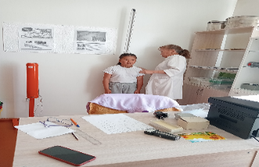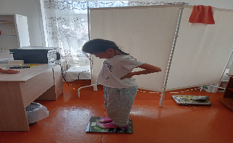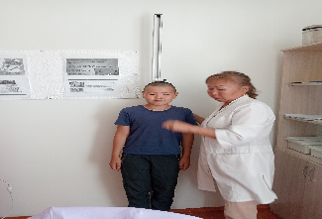 | 15 детей
2 | 1. Торжественная линейка «Здравствуй, лагерь!»  2. Поднятия флага  3. Беседа «Давайте познакомимся»  4. Оформление отрядных уголков. | 28 июня | Лагеря с дневным пребыванием «Дамырак» | ЦСПСиД Тоджинского кожууна  https://vk.com/wall-146240254_4868 | 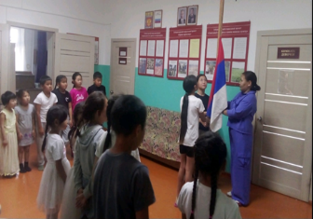  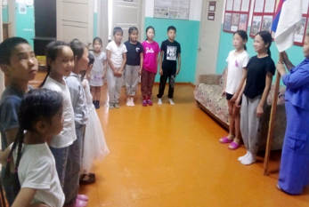  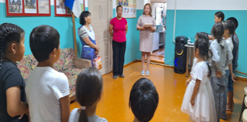  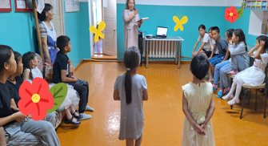  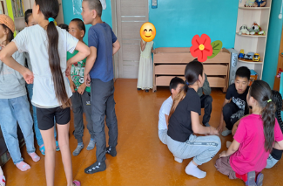  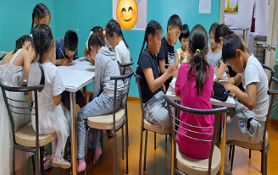 | 15 детей
3 | 1. Беседа «Гигиена питания».  2. Прогулка-оздоровление.  3. Подвижная игра «Угадай, кто и где кричит».  4. Дидактическая игра «Что загадали». | 29 июня | Лагеря с дневным пребыванием «Дамырак» | ЦСПСиД Тоджинского кожууна |  | 15 детей
4 | - Беседа. Минутка здоровья «Вредные привычки»  - Занятие по рисованию «Раскраска»  - Конкурс «Угадай мелодии»  - Подвижная игра «Угадай, чей голосок».  5. Загадки «Я загадку загадаю – ты загадку отгадай»  6. Прогулка на берег. | 30 июня | Лагеря с дневным пребыванием «Дамырак» | ЦСПСиД Тоджинского кожууна  https://vk.com/wall-146240254_4875 | 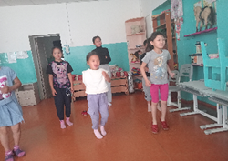  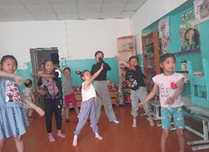  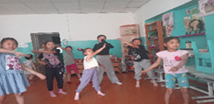  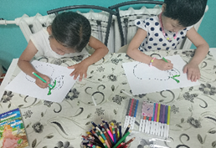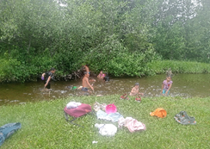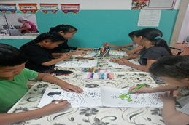 | 15 детей
5 | 1. Беседа на тему «Профилактика солнечного и теплого удара»  2. Аппликация «Дерево из цветов».  3. Прогулка «Посещение места Гора любви». | 1 июля | Лагеря с дневным пребыванием «Дамырак» | ЦСПСиД Тоджинского кожууна  https://vk.com/wall-146240254_4874 | 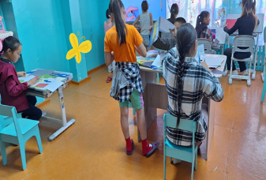  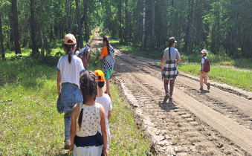  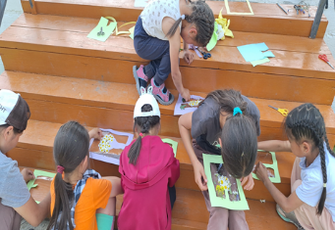  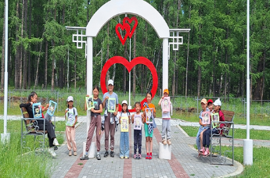 | 15 детей
6 | 1. Беседа на тему «Семья»  2. «Разговор о важном»  3. Игры на сплочение.  4. Экскурсия в лесу. | 2 июля | Лагеря с дневным пребыванием «Дамырак» | ЦСПСиД Тоджинского кожууна | 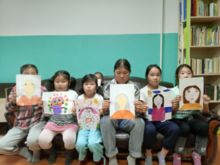  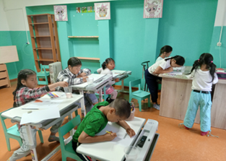 | 15 детей
7 | 1. Утренняя зарядка  2.Беседа на тему «Как я выгляжу?»  3. Прогулка . Игры на природе.  4. Мероприятия «День вежливости». | 3 июля | Лагеря с дневным пребыванием «Дамырак» | ЦСПСиД Тоджинского кожууна | 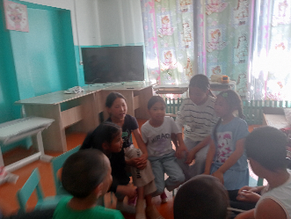  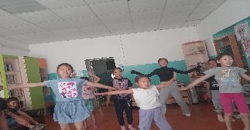 | 15 детей
8 | 1. Беседа «Уважение в семье».  2. Занятие «Воздушный шар».  3. Посещение ЦДиК с. Тоора-Хем им. В.С. Самбукая. | 4 июля | Лагеря с дневным пребыванием «Дамырак» | ЦСПСиД Тоджинского кожууна  https://vk.com/wall-146240254_4879 | 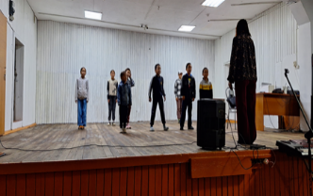  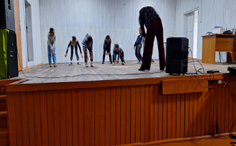  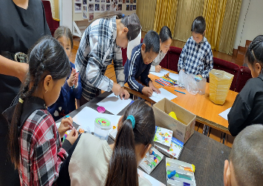 | 15 детей
9 | 1.Беседа на тему «День России».  2. Оригами «Тюльпан» совместная работа с детьми.  3. Развлекательные игры. | 5 июля | Лагеря с дневным пребыванием «Дамырак» | ЦСПСиД Тоджинского кожууна | 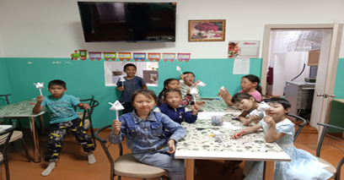 | 15 детей
10 | 1.Утренняя зарядка  2. Беседа «Как вести себя в жару на участке».  3. Игры на свежем воздухе  4. Викторина «Поляна сказок». | 6 июля | Лагеря с дневным пребыванием «Дамырак» | ЦСПСиД Тоджинского кожууна | 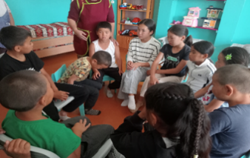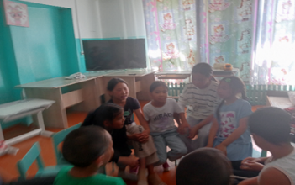 | 15 детей
11 | 1. Беседа «Иван купала».  2. Аппликация «Венок»  3. Увлекательное развлечение «Кто больше соберет»  4. Соревнования «Водолей». | 7 июля | Лагеря с дневным пребыванием «Дамырак» | ЦСПСиД Тоджинского кожууна  https://vk.com/wall-146240254_4878 | 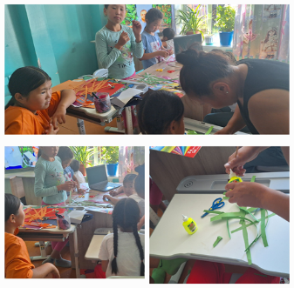  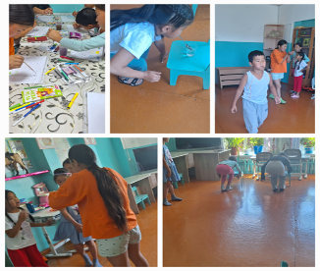  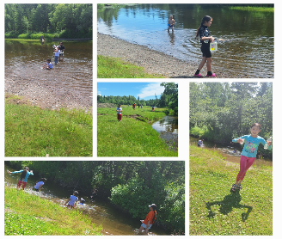 | 15 детей
12 | 1. Беседа «Утренняя гимнастика».  2.Флешмоб «Друзья».  3. Игры на свежем воздухе | 8 июля | Лагеря с дневным пребыванием «Дамырак» | ЦСПСиД Тоджинского кожууна | 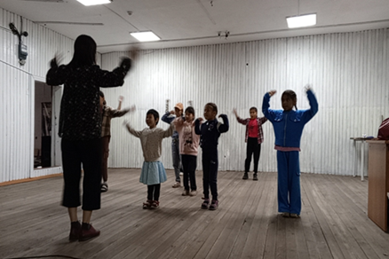 | 15 детей
13 | 1. Утренняя зарядка  2. Беседа «Семьи большие и маленькие»  3. Экскурсия в ФГБУ «Заповедник Азас»  4. Прогулка на берег  5. П.И «Автопортрет» | 9 июля | Лагеря с дневным пребыванием «Дамырак» | ЦСПСиД Тоджинского кожууна | 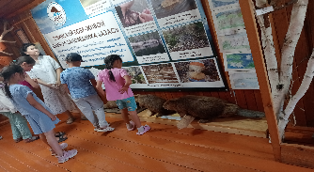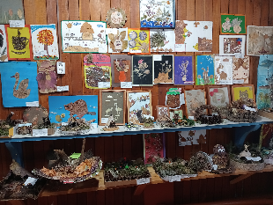  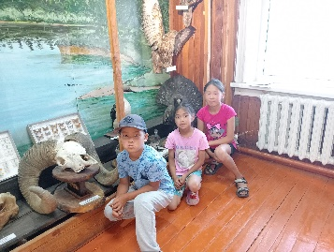  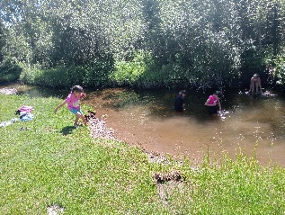 | 15 детей
14 | 1. Беседа «Спасибо маме».  2. Викторина «Мультфильмы»  3. трудовая деятельность. | 10 июля | Лагеря с дневным пребыванием «Дамырак» | ЦСПСиД Тоджинского кожууна | 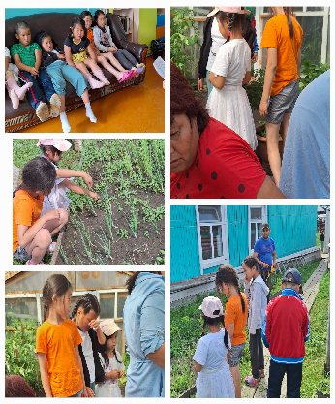 | 15 детей
15 | 1. Беседа «Режим питания».  2. П.И «Мы шоферы».  3. Посещение игровой плащядки с. Тоора-Хем. | 11 июля | Лагеря с дневным пребыванием «Дамырак» | ЦСПСиД Тоджинского кожууна | 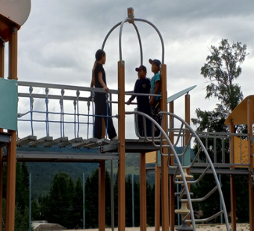 | 15 детей
16 | 1. Утренняя зарядка  2. Беседа «Доброе слово лечит – а худое калечит»  3. Мероприятие «День первых»  4. П.И «Бумажка» | 12 июля | Лагеря с дневным пребыванием «Дамырак» | ЦСПСиД Тоджинского кожууна | 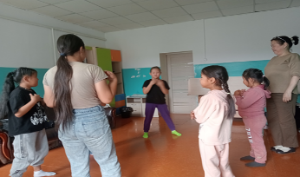  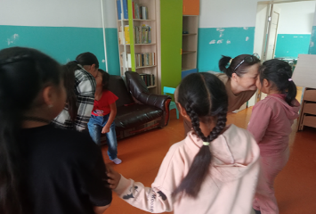  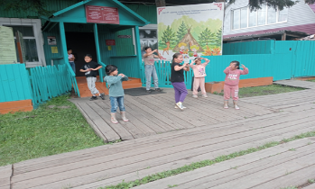  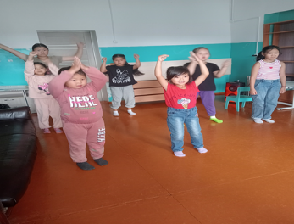 | 15 детей
17 | 1. Беседа «Моя семья-моя крепость».  2. Флешмоб.  3. Прогулка  4. Аппликация «Пчелка». | 13 июля | Лагеря с дневным пребыванием «Дамырак» | ЦСПСиД Тоджинского кожууна |  | 15 детей
18 | - Беседа «Дружбой дорожить умейте».  - Игра «Мы веселые ребята».  - Разговоры о труде  - Д.И «Найти ошибку».  - 5 Трудовая деятельность. | 14 июля | Лагеря с дневным пребыванием «Дамырак» | ЦСПСиД Тоджинского кожууна |  | 15 детей
19 | 1. Утренняя зарядка  2. Беседа «Береги лес от огня»  3. Эстафета «Веселые старты»  4. Посещение районной библиотеки  5. П.И «Выдуманный портрет» | 15 июля | Лагеря с дневным пребыванием «Дамырак» | ЦСПСиД Тоджинского кожууна |  | 15 детей
20 | 1. Беседа «Любовь к родным в семье».  2. Рисование «Моя семья».  3. Соревнование «Гиннес»  4. Прогулка на гору. | 16 июля | Лагеря с дневным пребыванием «Дамырак» | ЦСПСиД Тоджинского кожууна |  | 15 детей
21 | 1. Линейка закрытия смены «Дамырак».  2. Дискотека «Танцуй если знаешь этот трек» | 17 июля | Лагеря с дневным пребыванием «Дамырак» | ЦСПСиД Тоджинского кожууна |  | 15 детей

Исп. Начальник лагеря – Танаа Ч.В 89010182476

